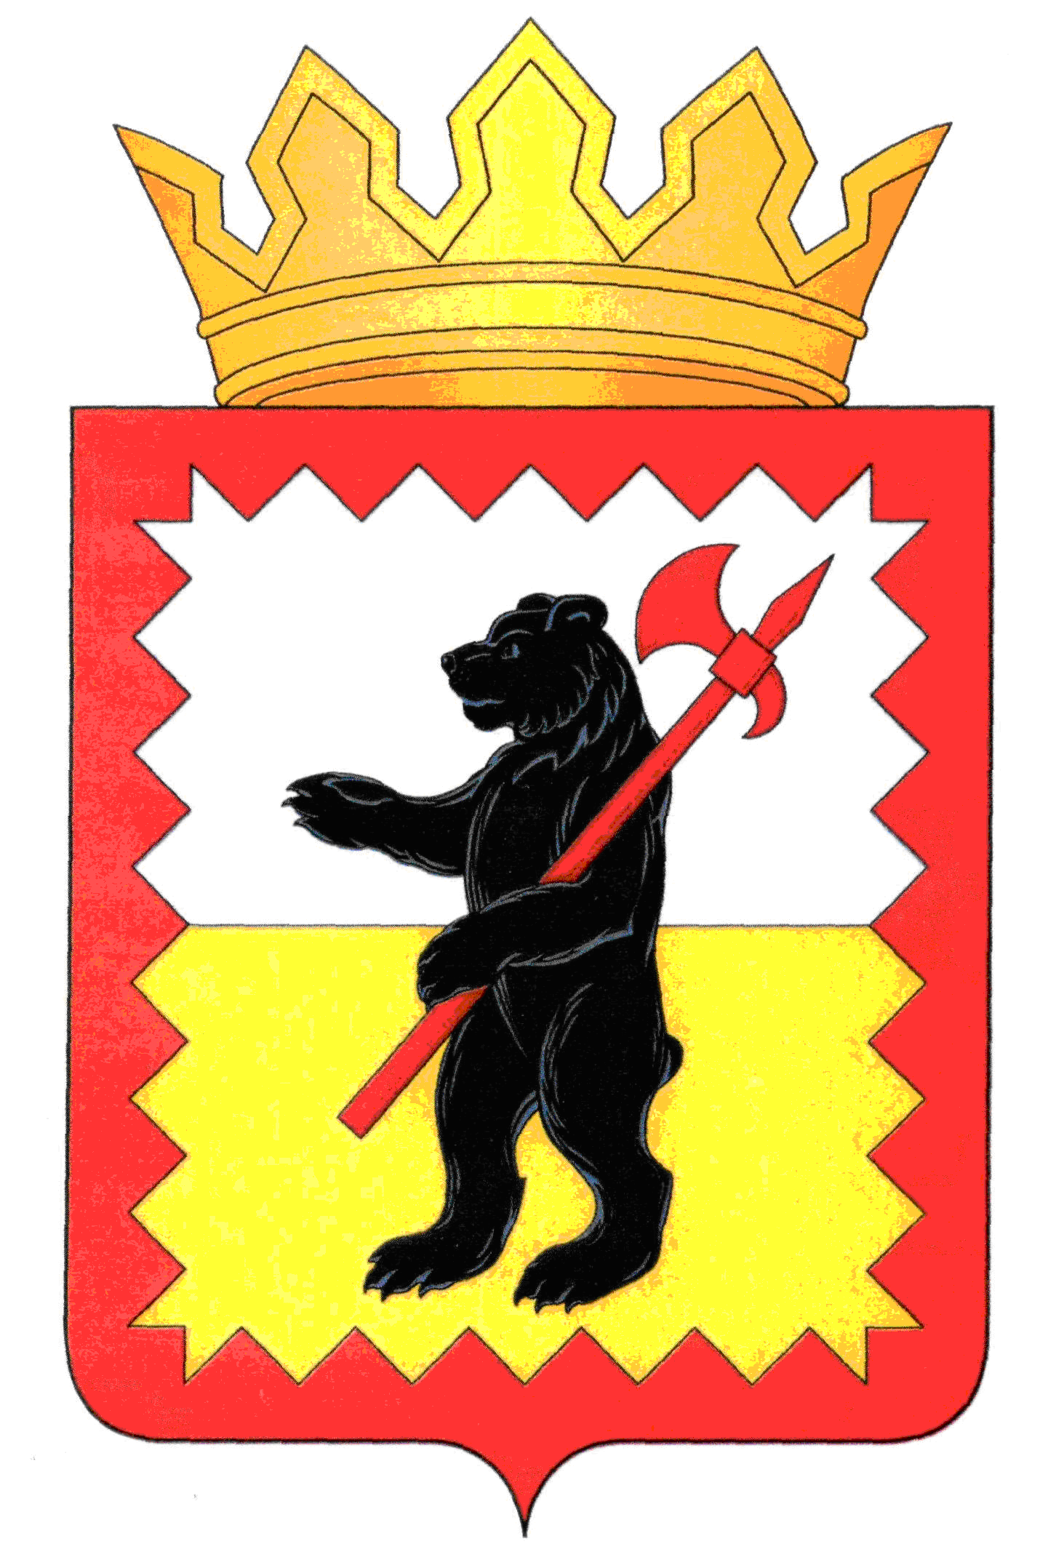

К А Л У Ж С К А Я О Б Л А С Т Ь

МАЛОЯРОСЛАВЕЦКОЕ РАЙОННОЕ СОБРАНИЕ ДЕПУТАТОВ

МУНИЦИПАЛЬНОГО РАЙОНА «МАЛОЯРОСЛАВЕЦКИЙ РАЙОН»

Р Е Ш Е Н И Е

От 29.05. 2019 г. № 58

**О внесении изменений в приложения № 1, 2 к решению**

**Малоярославецкого Районного Собрания**

**депутатов от 28.03.2018 № 15**

**«Об утверждении правил содержания мест**

**захоронения в части благоустройства территорий**

**кладбищ, порядка деятельности общественных**

**кладбищ на территории муниципального района**

**«Малоярославецкий район»**

Руководствуясь Федеральными законами от 12.01.1996 № 8-ФЗ «О погребении и похоронном деле», Законом Калужской области от 26.12.2012 № 377-ОЗ  
 «О регулировании отдельных правоотношений в сфере погребения и похоронного дела на территории Калужской области», Санитарными правилами и нормами СанПиН 2.1.2882-11 и в соответствии со статьёй 14 Федерального закона от 06.10.2003 № 131-ФЗ «Об общих принципах организации местного самоуправления в Российской Федерации», статьями 7, 22 Устава муниципального района «Малоярославецкий район»,

**Малоярославецкое Районное Собрание депутатов**

**Р Е Ш И Л О :**

1. В приложение № 1 к решению Малоярославецкого Районного Собрания депутатов от 28.03.2018 № 15 «Об утверждении правил содержания мест захоронения в части благоустройства территории кладбищ, порядка деятельности общественных кладбищ на территории муниципального района «Малоярославецкий район» внести следующие изменения:

1) Пункт 1.3 раздела 1 Правил содержания мест захоронения в части благоустройства территории кладбищ на территории муниципального района «Малоярославецкий район» (приложение № 1) изложить в новой редакции:

«1.3. В случае передачи мест захоронения на баланс хозяйствующего субъекта (муниципального учреждения/предприятия) обязанности по их содержанию и благоустройству, осуществляет лицо, которому передано данное кладбище».

2. В приложение № 2 к решению Малоярославецкого Районного Собрания депутатов от 28.03.2018 № 15 «Об утверждении правил содержания мест захоронения в части благоустройства территории кладбищ, порядка деятельности общественных кладбищ на территории муниципального района «Малоярославецкий район» внести следующие изменения:

1) Пункт 3.1 раздела 3 Порядка деятельности общественных кладбищ на территории муниципального района «Малоярославецкий район» (приложение № 2) изложить в новой редакции:

«3.1. Управление деятельностью общественных кладбищ на территории муниципального района «Малоярославецкий район» осуществляется Малоярославецкой районной администрацией муниципального района «Малоярославецкий район».

3. В остальной части решение Малоярославецкого Районного Собрания депутатов от 28.03.2018 № 15 «Об утверждении правил содержания мест захоронения в части благоустройства территории кладбищ, порядка деятельности общественных кладбищ на территории муниципального района «Малоярославецкий район» оставить без изменений.

4. Настоящее решение вступает в силу с момента его подписания и подлежит официальному опубликованию.

**Заместитель председателя**

**Малоярославецкого Районного**

**Собрания депутатов В.С. Сенцов**